Kratke analize
Januar 2023

Mitja Perko in Denis Rogan
Kakšen je obseg razpoložljivih kapacitet na trgu dela?

Povzetek

V analizi preverimo obseg izkoriščenosti domačih kapacitet na trgu dela, kar je pomembna informacija v trenutnih razmerah velikega pomanjkanja delovne sile. To naredimo s pomočjo stopnje brezposelnosti, ki je običajni kazalnik obsega razpoložljivosti delovne sile, in dveh alternativnih ter kompleksnejših kazalnikov: indeksa podzaposlenosti, ki vključuje preference delovno aktivnih oseb po povečanju ali zmanjšanju opravljenih delovnih ur, in indeksa nezaposlenosti, ki pri oceni obsega kapacitet vključuje tudi neaktivne osebe, ki sicer ne iščejo zaposlitve, a pogosto prestopajo v delovno aktivnost.

Ugotavljamo, da vsi trije kazalniki kažejo na podobno zgodovinsko nizko raven prostih kapacitet – tako po nizki ravni brezposelnosti, kot tudi majhni možnosti prostovoljnega povečanja opravljenih delovnih ur obstoječih zaposlenih in majhnemu številu ostalih neaktivnih oseb, ki bi se lahko vključile na trg dela.

Uvod
Ob soočanju podjetij z velikimi kadrovskimi primanjkljaji se postavlja vprašanje izkoriščenosti kapacitet na trgu dela. Ob zgodovinsko visoki ravni zaposlenosti in najnižji ravni brezposelnosti se podjetja v vseh panogah gospodarstva soočajo s pomanjkanjem delovne sile, kar pogosto povzroča težave pri njihovem poslovanju. Različni kazalniki lahko ponudijo informacijo o trenutni izkoriščenosti kapacitet na trgu dela in pomagajo osvetliti vprašanje cikličnega položaja na trgu dela. Ob tem pa določena strukturna neskladja in različne želje po participaciji na trgu dela omejujejo prehod vseh brezposelnih v zaposlitev ali aktivacijo neaktivnega prebivalstva. V prvem delu analize na kratko opišemo trenutno stanje glede pomanjkanja delovne sile na trgu dela, v drugem pa metodološko opišemo in vsebinsko analiziramo tri kazalnike izkoriščenosti kapacitet: stopnjo brezposelnosti, indeks podzaposlenosti in indeks nezaposlenosti.

Pomanjkanje delovne sile
V danih razmerah se velik delež podjetij sooča s pomanjkanjem delovne sile. Na pomanjkanje delovne sile vpliva že zgodovinsko največje število zaposlenih in hkrati majhen obseg razpoložljive in potencialno zaposljive delovne sile. Kljub postopnemu povečevanju participacije na trgu dela in prilivu tujih delavcev, je bil v tretjem četrtletju letos delež podjetij s kadrovsko stisko najvišji doslej. Podjetij, ki poročajo, da pomanjkanje kadra povzroča omejitev pri poslovanju, je bilo v gradbeništvu že več kot polovica, v predelovalnih dejavnostih in storitvah pa tretjina (slika 1). Pomanjkanje se po podatkih ZRSZ (2022) najpogosteje kaže s povečanim obsegom dela že zaposlenih, prenašanjem dela na zunanje izvajalce in zavračanjem naročil. Pod vplivom demografskih trendov se bodo podobna gibanja nadaljevala tudi v prihodnje. To bi lahko pomembno omejilo zmožnost podjetij za rast in razvoj ter zmanjšalo dolgoročni potencial za gospodarsko rast.
Slika 1: Delež podjetij, ki poroča, da pomanjkanje kadra vpliva na njihovo poslovanje (levo), in stopnja prostih delovnih mest (desno)
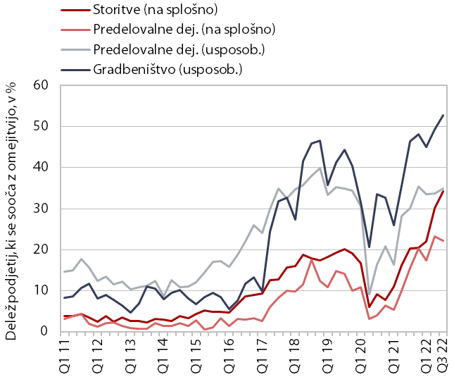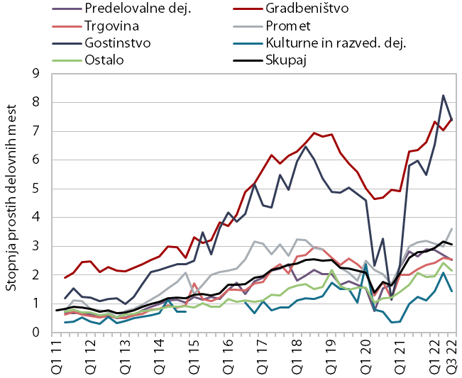
Vir: SURS, (2022b), (2022c).

Kazalniki obsega prostih kapacitet

Stopnja brezposelnosti
Stopnja brezposelnosti, ki je najosnovnejši kazalnik prostih kapacitet na trgu dela, je v zadnjem obdobju na zgodovinsko najnižji ravni. Stopnja se zmanjšuje od leta 2014 (z izjemo leta 2020) predvsem zaradi rasti zaposlenosti (slika 2 levo). Že leta 2018 je padla pod svojo dolgoročno raven, kar je eden od pokazateljev povečanih omejitev ponudbe na trgu dela, do letošnjega tretjega četrtletja pa se je znižala na najnižjo raven doslej (4 %). Najnižja je bila tudi stopnja registrirane brezposelnosti (5,3 % v septembru 2022), ki pa je zaradi manj strogih kriterijev brezposelnosti višja od anketne.

Po anketnih podatkih večina oseb v delovno aktivnost ne preide iz brezposelnosti, temveč iz neaktivnosti. Brezposelne osebe predstavljajo zgolj okoli četrtino oseb, ki običajno preidejo v delovno aktivnost, večina oseb pa preide iz neaktivnosti (slika 2 desno). Neaktivne osebe, ki pogosto preidejo v zaposlitev, so osebe, ki so na voljo za delo, vendar ga zaradi izgube motivacije ne iščejo, osebe, ki delo iščejo, vendar ga zaradi različnih razlogov ne morejo takoj sprejeti, in šolajoči. K povečanju skupnega števila opravljenih delovnih ur pa lahko prispevajo tudi zaposleni za krajši delovni čas iz ekonomskih razlogov, pri čemer gre za zaposlene osebe, ki jim kljub želji ni uspelo najti dela za polni delovni čas, ali ostali, ki bi preprosto želeli opraviti več dela za višje plačilo. Zaradi tega ima brezposelnost kot standarden kazalnik razpoložljivega obsega delovne sile pomanjkljivosti, saj: (i) ne zajame že zaposlenih oseb, ki bi želele povečati ali zmanjšati svoj obseg dela, (ii) ne zajame vseh delovno sposobnih oseb, ki sicer ne delajo, a lahko preidejo v delovno aktivnost, in (iii) ne upošteva velikih razlik v zaposlitvenih možnostih med različnimi kategorijami oseb, ki se vključijo na trg dela. Alternativna kazalnika prostih kapacitet na trgu dela, ki odpravljata pomanjkljivosti merjenja le s stopnjo brezposelnosti, sta indeks podzaposlenosti in indeks nezaposlenosti.
Slika 2: Stopnja anketne in registrirane brezposelnosti (levo) ter število oseb, ki so prešle v delovno aktivnosti iz brezposelnosti ali iz neaktivnosti (desno)
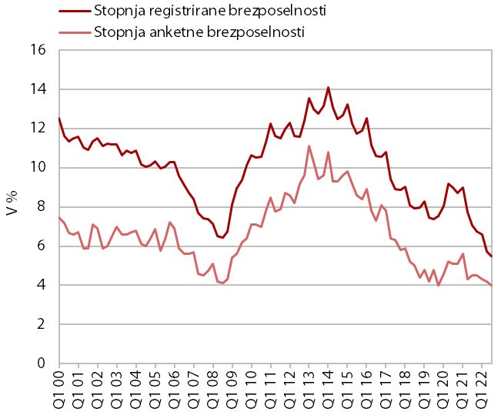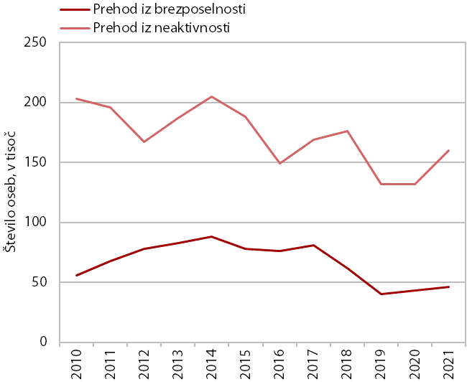
Vir: SURS, (2022b).
Opomba: V letu 2021 je pri anketnih podatkih zaradi delne spremembe metodologije prišlo do strukturnega preloma.

Indeks podzaposlenosti
Indeks podzaposlenosti je kazalnik, ki za razliko od običajne brezposelnosti vključuje tudi preference delovno aktivnih po povečanju ali zmanjšanju obsega dela, ki ga trenutno opravljajo. Indeks tako določa obseg razpoložljivega dela v opravljenih delovnih urah namesto v osebah. Osnova za izračun indeksa je stopnja brezposelnosti, ki je prikazana v enačbi 1:

 | $$u=\frac{U}{U+E}$$ | (1)

pri čemer je U število brezposelnih, E pa število delovno aktivnih. Vključitev opravljenih delovnih ur v brezposelnost prikazuje enačba 2. Število brezposelnih in delovno aktivnih oseb je pomnoženo s povprečnim številom opravljenih delovnih ur, ki jih opravijo delovno aktivni ($\overline{h}$). Zmnožek $E\overline{h}$ je vsota opravljenih delovnih ur v gospodarstvu, ki jih opravijo vse delovno aktivne osebe (N).

 | $$u=\frac{U\overline{h}}{U\overline{h}+E\overline{h}}=\frac{U\overline{h}}{U\overline{h}+\overline{\sum_{i}^{N}{h_{i}}}}$$ | (2)

Za ugotavljanje podzaposlenosti je treba v enačbo 2 vključiti preference oseb po opravljanju ur. Nekatere osebe bi želele opraviti več ur, kot jih opravijo trenutno, nekatere pa manj. Vsoto dodatnih ur, ki bi jih želele opraviti delovno aktivne osebe, izraža $\sum_{k}{{\tilde{h}}_{k}^{U}}$, kjer se indeks k nanaša na osebe, ki bi želele opraviti več ur. Medtem pa $\sum_{j}{{\tilde{h}}_{j}^{O}}$ določa vsoto delovnih ur, ki bi jih delovno aktivne osebe želele zmanjšati, kjer se indeks j nanaša na vse osebe, ki želijo opraviti manj delovnih ur, kot jih opravijo.

 | $$u_{v}=\frac{U\overline{h}+\left(\sum_{k}{{\tilde{h}}_{k}^{U}}-\sum_{j}{{\tilde{h}}_{j}^{O}}\right)}{U\overline{h}+\overline{\sum_{i}^{N}{h_{i}}}}$$ | (3)

Izraz v oklepaju je tako neto učinek spremembe opravljenih delovnih ur delovno aktivnih oseb. V primeru, da je vsota delovnih ur, ki jih želijo delovno aktivne osebe povečati, enaka vsoti delovnih ur, ki jih druge delovno aktivne osebe želijo zmanjšati, je izraz v oklepaju enak nič, s čimer indeks podzaposlenosti, u_{v}, reproducira običajno stopnjo brezposelnosti. Kadar pa je vsota želenih dodatno opravljenih ur večja kot vsota redukcije v urah, je indeks podzaposlenosti višji od stopnje brezposelnosti (in obratno). Pri pretvorbi brezposelnosti iz oseb v opravljene ure je pomembna predpostavka, da bi povprečna brezposelna oseba, če bi dobila delo, želela opraviti enako povprečno število ur dela kot delovno aktivne osebe. Posamezne člene v indeksu podzaposlenosti smo izračunali s pomočjo individualnih mikropodatkov Raziskovanja o aktivnem in neaktivnem prebivalstvu. Konsistentni podatki o preferencah glede števila opravljenih delovnih ur so sicer na voljo zgolj od leta 2015.

Indeks podzaposlenosti kaže, da so preference aktivnega prebivalstva po povečanju opravljenih delovnih ur izjemno majhne. Preference o obsegu opravljenih delovnih ur kažejo, da vedno manjši delež delovno aktivnih želi povečati število opravljenih ur (slika 3 levo). Delež oseb, ki želijo povečati število opravljenih delovnih ur, se je zmanjšal z 28 % v letu 2015 na okoli 14 % v letu 2021. To je po naši oceni povezano s postopnim izboljšanjem razmer na trgu dela, boljšimi zaposlitvenimi priložnostmi in povečevanjem nadurnega dela zaradi pomanjkanja delovne sile. Medtem pa je delež oseb, ki bi želele delati manj ur, od leta 2020 močno porasel. Ocenjujemo, da močnega in nenadnega skoka v tem deležu ne moremo povezati samo z večjo obremenjenostjo obstoječih zaposlenih v luči pomanjkanja delovne sile, temveč tudi z morebitnimi spremembami v dojemanju razmerja med delovnim in prostim časom, ki bi se lahko v času koronske krize spremenil. Zaradi tega je vrednost indeksa podzaposlenosti na izjemno nizki ravni in kaže na majhne možnosti za občutno povečanje opravljenih delovnih ur.
Slika 3: Delež delovno aktivnih, ki bi želel delati več ali manj ur kot delajo običajno (levo), in indeks podzaposlenosti ter stopnja brezposelnosti (desno)
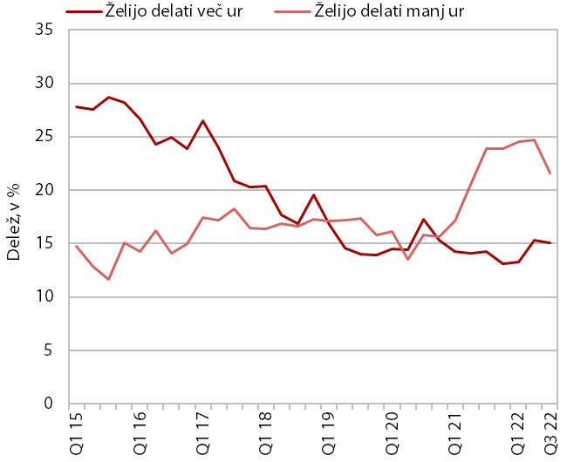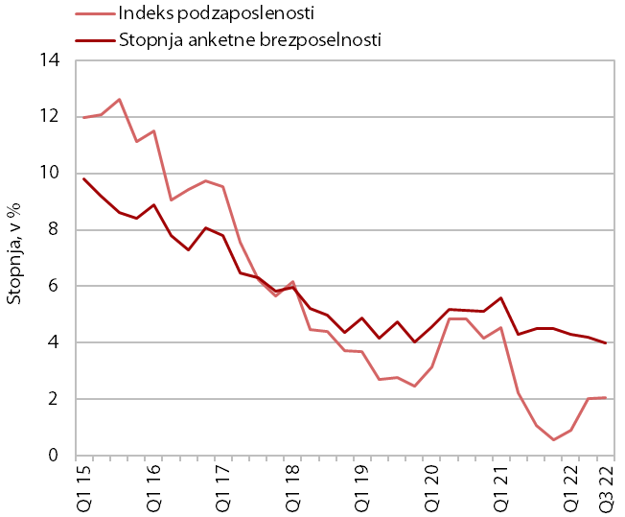
Vir: SURS, (2022b), ocene UMAR.

Indeks nezaposlenosti
Indeks nezaposlenosti je širše merilo obsega prostih kapacitet od brezposelnosti, saj vključuje tudi določene kategorije neaktivnih oseb in upošteva različno verjetnost njihovega prehoda v delovno aktivnost. Prednosti indeksa nezaposlenosti kot mere prostih kapacitet na trgu dela sta: (i) da za razliko od brezposelnosti pravilno upošteva, da lahko poleg brezposelnih k večjemu obsegu dela prispevajo tudi nekatere druge skupine delovno sposobnih, kot so šolajoči, upokojeni, neaktivni zaradi izgube motivacije po iskanju zaposlitve in drugi neaktivni, in (ii) da upošteva, da se te skupine razlikujejo v zaposlitvenih možnostih. Izmed nezaposlenih imajo najvišjo verjetnost prehoda tisti, ki so šele pred kratkim postali brezposelni, medtem ko imajo dolgotrajno brezposelni in predvsem neaktivni (najbolj izrazito upokojenci) nižjo verjetnost. Pri izračunu indeksa nezaposlenosti imajo te skupine ustrezno nižjo utež.

Indeks nezaposlenosti je za določeno četrtletje izračunan na sledeči način:

 | $$IN=\sum_{j=1}^{6}{θ_{j}}\frac{{Pop}_{j}}{Pop}$$ | (4)

kjer delež določene skupine prebivalstva j v celotnem prebivalstvu pomnožimo z utežjo θ. Utež za skupino j je verjetnost prehoda v delovno aktivnost glede na skupino najvišjo verjetnost prehoda (to je za kratkotrajno brezposelne). Upoštevali smo dve skupini brezposelnih in štiri skupine oseb, ki dela ne iščejo in spadajo med neaktivno prebivalstvo: kratkotrajno brezposelne, dolgotrajno brezposelne (tukaj definirani kot brezposelni nad 6 mesecev), neaktivne, ki želijo delati, vendar dela ne iščejo (t. i. osebe, ki so izgubile motivacijo do iskanja), šolajoče, upokojence in ostale neaktivne. Indeks nezaposlenosti je izražen kot delež v delovno sposobnem prebivalstvu, posamezne člene v indeksu nezaposlenosti pa smo ocenili s pomočjo mikropodatkov Raziskovanja o aktivnem in neaktivnem prebivalstvu.

Ocene verjetnosti prehoda v delovno aktivnost kažejo, da imajo največjo verjetnost ponovne zaposlitve tisti, ki so pred kratkim izgubili delo. Ocene verjetnosti, ki so utež v izračunu indeksa nezaposlenosti, kažejo na največjo verjetnost prehoda v delovno aktivnost za kratkotrajno brezposelne osebe (slika 4 levo). V primerjavi s slednjimi imajo relativno manjšo verjetnost prehoda osebe, ki so v brezposelnosti že dlje časa. Pri tem velja, da dlje časa kot je oseba v brezposelnosti, težje se ponovno vključi v delovno aktivnost, kar je lahko posledica upada motivacije za aktivnejše iskanje zaposlitve, kopnenja znanj in veščin ter povečanja števila potencialnih delodajalcev, ki lahko dolgotrajno brezposelno osebo dojemajo kot manj primerno za zaposlitev. Še nekoliko manjšo verjetnost od brezposelnih oseb pa imajo neaktivne osebe, ki dela ne iščejo aktivno (pogosto zaradi izgube motivacije), vendar si ga vseeno želijo. Preostali skupini z nižjo verjetnostjo sta še nekateri ostali neaktivni in upokojenci, medtem ko imajo šolajoči visoko verjetnost prehoda v delovno aktivnost, bodisi v obliki študentskega dela bodisi v redno obliko dela po koncu šolanja.

Indeks nezaposlenosti, podobno kot stopnja brezposelnosti, kaže na zelo majhen obseg preostale domače razpoložljive delovne sile. V tretjem četrtletju 2022 so nezaposlene osebe predstavljale 24 % celotnega prebivalstva (v starosti 20–64 let). Po uteževanju se ta delež zmanjša na okoli 12 % (indeks nezaposlenosti). Čeprav s stopnjo brezposelnosti ni neposredno primerljiv, indeks nezaposlenosti s tem nakazuje na nekoliko večje neizkoriščene kapacitete na trgu dela. Kljub temu pa sta bila tako indeks kot stopnja brezposelnosti približno 20 % pod svojo dolgoročno ravnjo. To pomeni, da v danih razmerah vrednosti obeh kazalnikov prikazujeta podobno relativno raven obsega prostih kapacitet, ki je sicer na zgodovinsko najnižji ravni.
Slika 4: Relativna verjetnost prehoda v delovno aktivnost (levo) in indeks nezaposlenosti ter število brezposelnih (desno)
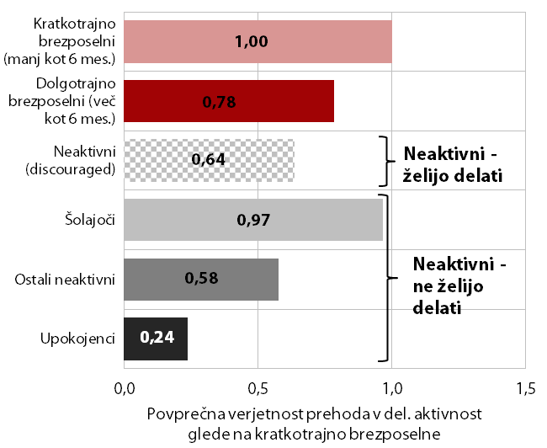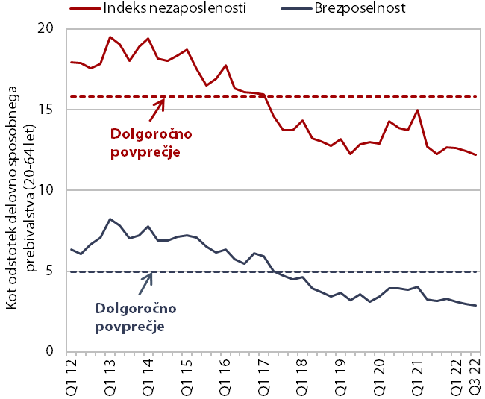
Vir: SURS (2022b), ocene UMAR.

Zaključek
Pregled stopnje brezposelnosti in dveh alternativnih kazalnikov razpoložljivosti delovne sile kaže podobno zgodovinsko majhen obseg domače delovne sile za zaposlitev. V danih razmerah velikega pomanjkanja delovne sile je pomembno poznavanje resničnega obsega izkoriščenosti kapacitet na trgu dela. Tako stopnja brezposelnosti, ki je najpogostejši kazalnik za ocenjevanje razpoložljivih kapacitet na trgu dela, kot tudi dva alternativna kazalnika, kažejo na zgodovinsko majhen obseg delovne sile. Indeks podzaposlenosti, eden izmed dveh alternativnih kazalnikov, ki vključuje preference delovno aktivnih po povečanju ali zmanjšanju delovnih ur, kaže, da so preference po povečanju ur izredno majhne. Drugi alternativni kazalnik, indeks nezaposlenosti, ki poleg brezposelnih vključuje tudi ostale kategorije neaktivnega prebivalstva, ki pogosto prehajajo v delovno aktivnost, je v zadnjem obdobju zgodovinsko nizek. Ker oba alternativna kazalnika kažeta podobno situacijo glede razpoložljivosti izkoriščenosti kapacitet kot stopnja brezposelnosti, trdimo, da slednja tudi v danih razmerah razmeroma dobro pojasnjuje stanje izkoriščenosti kapacitet.

Literatura in viri

Bell, D. N. F. in Blanchflower, D. G. (2013). Underemployment in the UK revisited. National Institute Economic Review, 224(1).
Bell, D. N. F. in Blanchflower, D. G. (2018). Underemployment in the US and Europe. NBER Working Paper Series, Working Paper 24927.
Faberman, R. J., Mueller, A. I., Sahin, A. in Topa, G. (2018). The Shadow Margins of Labor Market Slack. NBER Working Paper Series, Working Paper 26852. Pridobljeno s http://www.nber.org/papers/w26852
Hornsteain, A., Kudlyak, M. in Lange, F. (2014). Measuring Resource Utilization in the Labor Market. Federal Reserve Bank of Richmond Economic Quarterly, 100(1).
SURS. (2022a). Aktivno in neaktivno prebivalstvo - metodološko pojasnilo. Ljubljana: Statistični urad RS. Pridobljeno s http://www.stat.si/StatWeb/Common/PrikaziDokument.ashx?IdDatoteke=7788
SURS. (2022b). Raziskovanje o aktivnem in neaktivnem prebivalstvu [mikropodatki]. Ljubljana: Statistični urad RS.
SURS. (2022c). Raziskovanje Prosta delovna mesta [podatkovna baza]. Ljubljana: Statistični urad Republike Slovenije. Pridobljeno s https://pxweb.stat.si/SiStat/sl
ZRSZ. (2022). Napovednik zaposlovanja 2022/I. Ljubljana: Zavod RS za zaposlovanje. Pridobljeno s https://www.ess.gov.si/_files/15231/Porocilo_Napovednik_zaposlovanja_pomlad_2022.pdf

Delovno aktivnih tujcev je bilo v tretjem četrtletju letos rekordno veliko tako po številu (123.318) kot po deležu v skupnem številu delovno aktivnih (13,7 %).
Osebe so po Raziskovanju o aktivnem in neaktivnem prebivalstvu (včasih Anketa o delovni sili) razvrščene med delovno aktivne, brezposelne ali neaktivne. Definicije so v skladu z definicijami Mednarodne organizacije dela (ILO). Delovno aktivne osebe so tiste, ki so v referenčnem tednu pred anketiranjem med drugim opravile vsaj eno uro dela za plačilo. Brezposelne osebe so tiste, ki med drugim v referenčnem tednu niso delale, vendar aktivno iščejo delo in so ga pripravljene takoj sprejeti. Neaktivne osebe so tiste, ki niso razvrščene med delovno aktivne ali brezposelne. Za podrobnejše definicije glej SURS (2022a).
Angl. underemployment index. Za več glej Bell in Blanchflower (2013, 2018).
Anketno vprašanje v Raziskavi o aktivnem in neaktivnem prebivalstvu se glasi: »Ali bi želeli delati več ur na teden, kot običajno delate, če bi prejeli večjo plačo?«. Temu sledi vprašanje o želenem obsegu tedenskih ur.
Indeks podzaposlenosti ima tudi pomembne pomanjkljivosti, saj ne upošteva tudi dela neaktivnega prebivalstva, ki je prav tako povezano s trgom dela. Hkrati je lahko vrednost indeksa tudi negativna, saj oklepaj v števcu indeksa v enačbi 1 ni z ničemer omejen navzdol. Podoben pristop, ki odpravlja vsebinsko in metodološko pomanjkljivost (hkrati združuje še koncept indeksa nezaposlenosti), je opisan v analizi Faberman idr. (2018).
Angl. non-employment index. Za več glej Hornstein et al. (2014).
Verjetnost prehoda za posamezne skupine prebivalstva smo ocenili z logistično regresijo, kjer je bila odvisna spremenljivka binarna; vrednost 1 je imela, ko je posamezna oseba iz enega v drugo četrtletje spremenila svoj status iz brezposelnosti oz. neaktivnosti v delovno aktivnost.
V kategorijo ostalih neaktivnih spadajo na primer tudi invalidi. Njihova vključitev je smiselna, saj so lahko invalidi po definiciji spremenljivk v Raziskovanju o aktivnem in neaktivnem prebivalstvu vključeni kot delovno aktivni (za krajši delovni čas, če tako delajo) ali kot neaktivni, kjer je kot razlog neaktivnosti možno navesti bolezen/invalidnost.

